みんなが入れるお店を増やす講演会のお知らせ

SSKW FREE HAND臨時増刊号
つくば自立生活センター ほにゃら 機関誌
発行所 〒157 - 0073 東京都世田谷区砧6 – 26 - 21 特定非営利活動法人障害者団体定期刊行物協会
編集人 〒305 – 0005 つくば市天久保2-12-7 アウスレーゼ 1F つくば自立生活センターほにゃら 定価 50円

つくば市では今年度から、飲食店や商店などの民間事業者が、障害のある人のために、簡易スロープ、筆談ボード、点字メニューなどを購入する際に掛かる費用を市が助成する制度がはじまります。
そこで、今回は、全国ではじめてこの制度をはじめた、兵庫県明石市の担当の山田様をお呼びして、この制度の仕組みや明石市での実施状況についてお話をして頂きます。
今回の学習会は、大変貴重な機会になります。ぜひ、お時間のある方は、ご参加ください。
みんなが入れるお店を増やす 講演会
つくば市合理的配慮助成制度 講演会
2018年5月18日（金）
午前10時45分から（開場 10:30〜）
会場 イーアスつくば 2F イーアスホール
講師 山田賢様（明石市 障害者施策担当課長）
参加費 無料 どなたでも参加できます。
定員80名（申込先着順）締切5月１6日（水）
手話通訳・要約筆記が必要な方は、ご相談ください。
●主 催 つくば自立生活センターほにゃら
●後援 つくば市 つくば市社会福祉協議会 つくば市商工会
●問合先 つくば自立生活センターほにゃら （担当 生井、斉藤）
TEL 029-859-0590 メール cil-tsukuba@cronos.ocn.ne.jp
ホームページ http://www.honyara.jp/
「合理的配慮の助成制度 講演会」
講師 山田 賢 様（明石市 障害者施策担当課長）
◆日時 5月18日(金)午前10時45分〜12時30分まで
参加費 無料
＊ どなたでも参加できます。
● 場所 イーアスつくば 2F イーアスホール
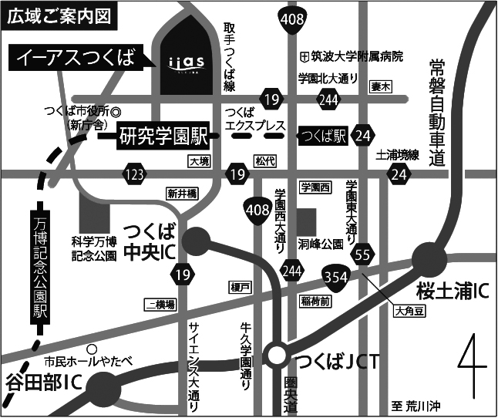
住所 つくば市研究学園５−９
つくばエクスプレス 研究学園
駅口 徒歩5分
駐車場は、イーアス無料駐車場
をご利用ください。
目的
今年度からつくば市ではじまる、合理的配慮の助成制度について、2016年から同じような制度を実施している明石市の担当の山田様から話を聞き、制度の仕組み、民間事業者への働きかけ、障害者への広報、制度の利用状況、予算などについて話を聞き、この制度について学び、つくば市でこの制度をどのように利用して行くのかを学ぶ。

「合理的配慮」とは？
合理的配慮とは、障害者から、例えば、車いすでお店に入るため、段差を乗り越えるお手伝いをして欲しいとか、目が不自由なので、メニューを読み上げて欲しいなど、何らかの対応を必要としているとの意思が伝えられたときに、負担が重すぎない範囲で対応することです。

平成28年4月からは、障害者差別解消法が施行されました。また、茨城県では平成27年4月から「障害のある人もない人も共に歩み幸せに暮らすための茨城県づくり条例」が施行されました。いずれの法律でも、障害者への「合理的配慮の提供」が求められています。

明石市の助成制度について
明石市では、障害のある人もない人もともに安心して暮らせる共生のまちづくりを推進していくために、商業者や地域の団体が障害のある人に必要な合理的配慮を提供するためにかかる費用を助成しています。
1 制度を利用できる団体
①商業者など民間の事業者
②自治会など地域の団体
③サークルなどの民間団体
2 助成の対象になるもの
合理的配慮が簡単に提供できるようにするためのもので、以下にあたるもの
・コミュニケーションツールの作成 例 点字メニュー、コミュニケーションボード
・物品の購入 例 折りたたみ式スロープ、筆談ボード
・工事の施工 例 簡易スロープや手すりなどの工事の施工にかかる費用

（これは、明石市のものです。つくば市では、現在、助成制度については、つくば市が作成中です。明石市と同じような内容のものになるかは、まだ、わかりません。）

参考資料
●茨城県 「障害のある人もない人も共に歩み幸せに暮らすための茨城県づくり条例」
ホームページ
http://www.pref.ibaraki.jp/hokenfukushi/shofuku/kikaku/shofuku/g/syougaisyajyourei.html
「茨城県 障害者権利条例」で検索してください。
中程に、条文、その下に、茨城県差別相談室に寄せられた事例がまとめられた、事例集があります。

●障害者差別解消法
障害を理由とする差別の解消の推進 ページ
http://www8.cao.go.jp/shougai/suishin/sabekai.html
「差別解消法」で検索してください。
ホームページ内には、差別解消法わかりやすいリーフレット等があります。

●兵庫県明石市 「合理的配慮の提供を支援する助成制度について」
https://www.city.akashi.lg.jp/fukushi/fu_soumu_ka/sabetsu/joseikin.html
「明石市 合理的配慮」で検索してください。

イーアス つくば イーアスホール 案内図
イーアスつくば 2階
